河北工业大学本科生网上评教操作办法
一、评教网址
网址：http://jwc.hebut.edu.cn，点击进入本科网上综合教务系统。
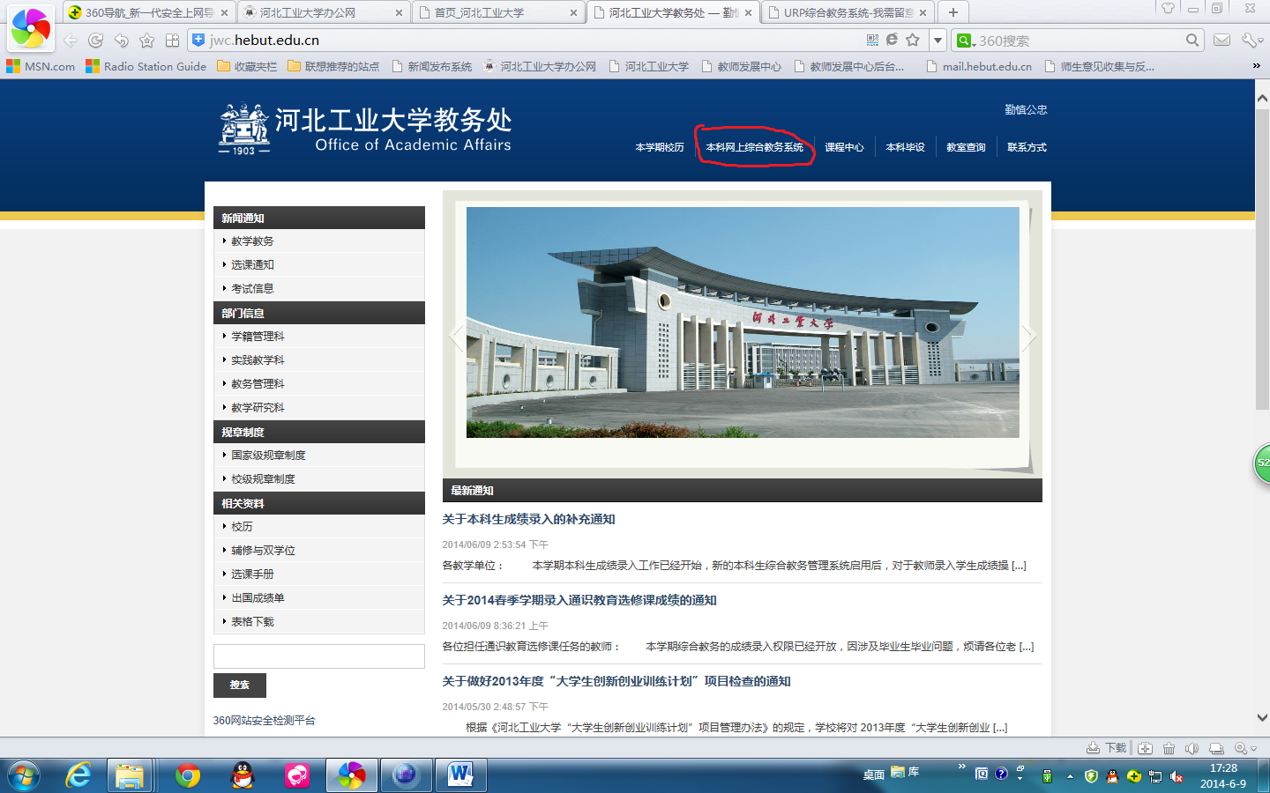
或直接登陆网址: http://115.24.160.162/
二、登录
使用系统之前须登录，以确认身份，如下图所示。选课密码由系统预先设定（2013级第一次使用密码为学生学号，登陆后进行更改，其他年级学生如果忘记密码去本学院教学办查询）
学生网上综合系统—登录
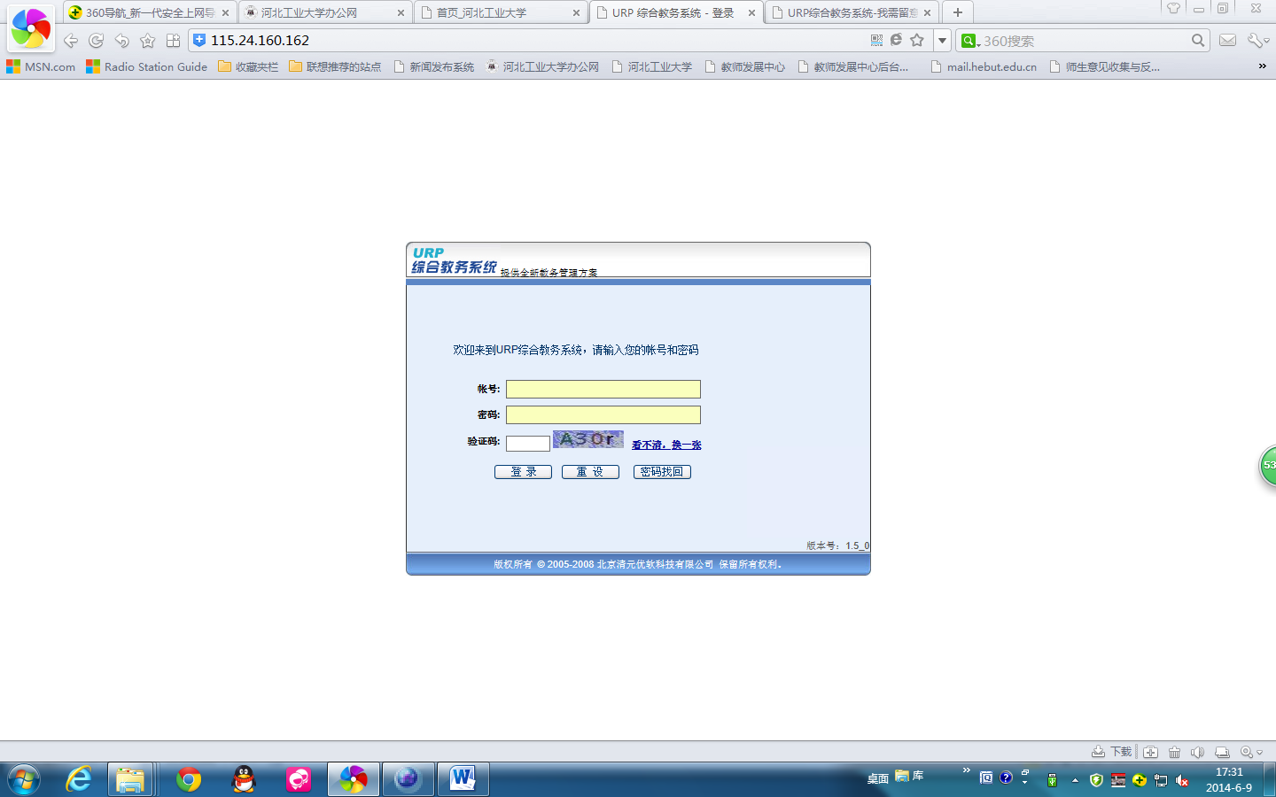

三、进入评教页面
点击下图中上排的 “教学评估”或者右面“常用快捷入口”的“教学评估”进入评估页面。
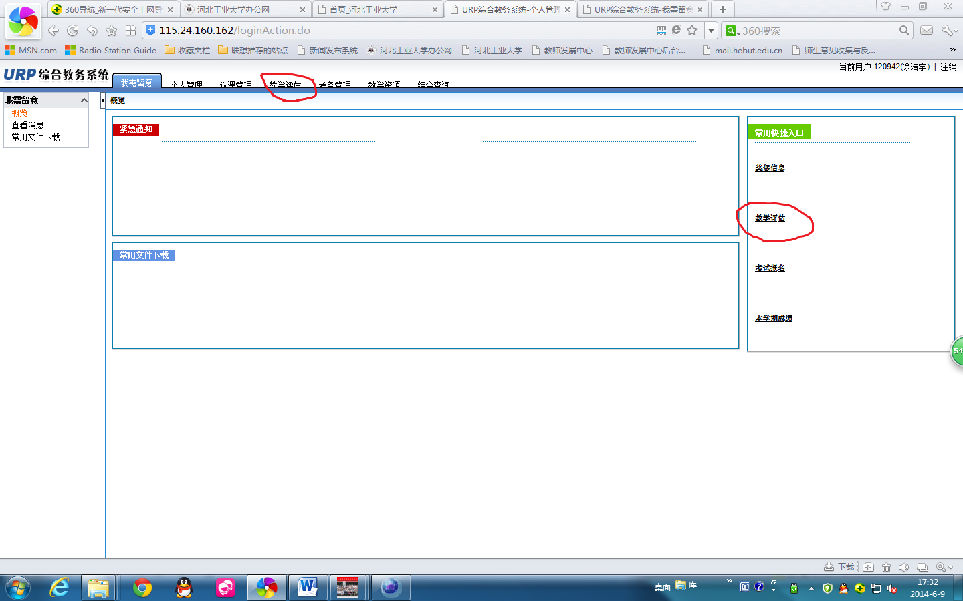
四、开始评教
进入评教页面后，点击左侧的“公告”可以查看学校发布的公告，点击左侧的“教学评估”可以进行评估。
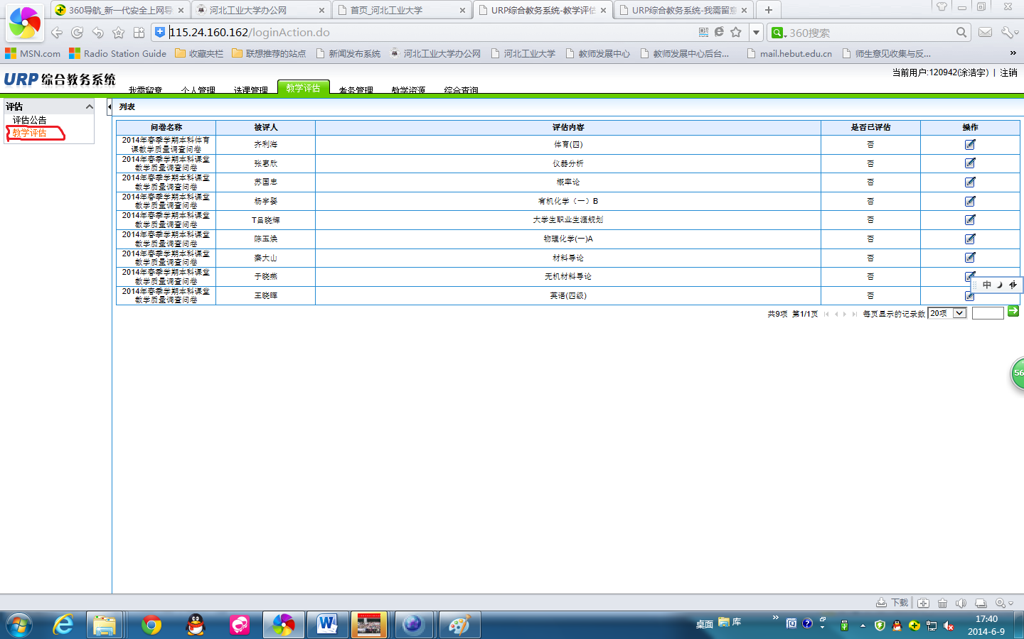
点击右侧“操作”下面的按钮进入对应课程的评教界面，如：
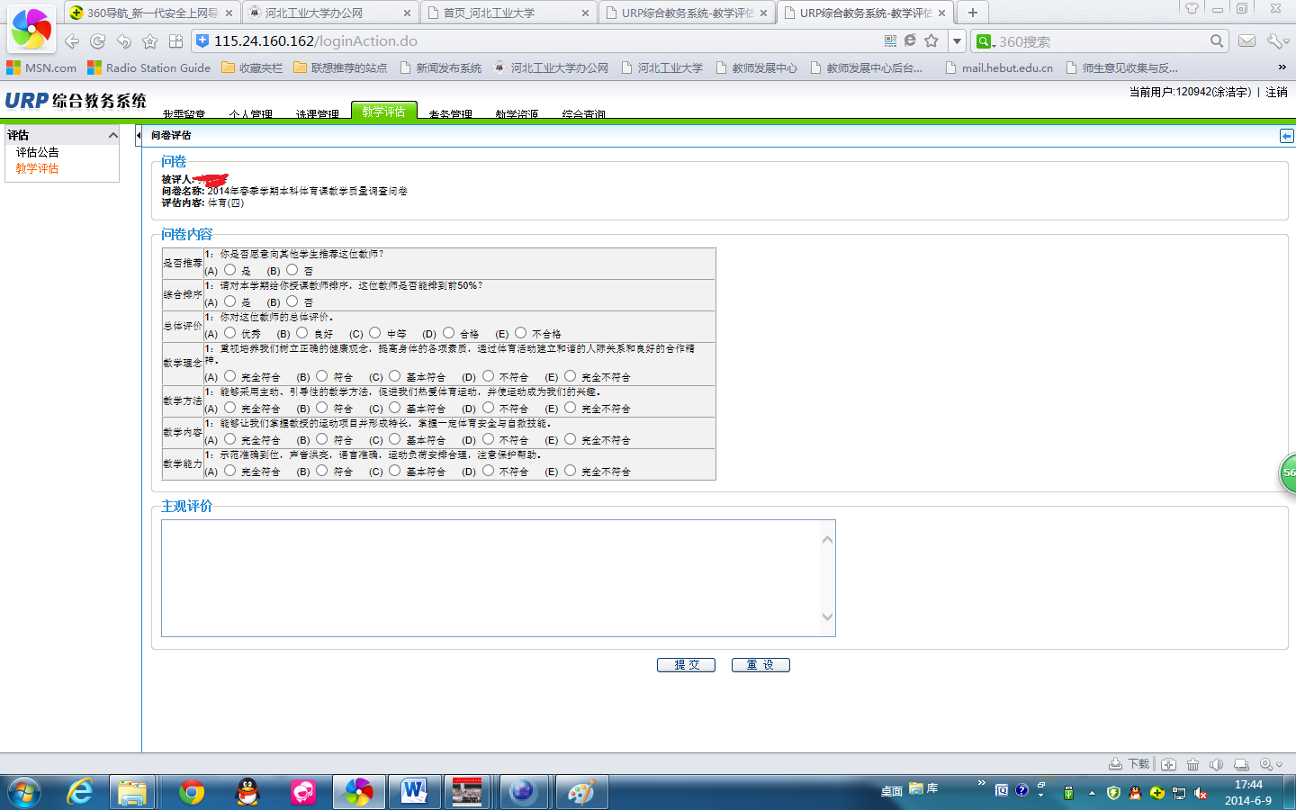
请认真阅读评选指标对任课教师进行评价。
注意：如果全选第一个选项将被认为是无效答卷，主观题必须作答。

五、退出
评教结束后退出系统！

